**Proiectare regulator PID pentru instalația ELWE**

***Fișă de lucru***

|  |  |
| --- | --- |
| **Nume Prenume** |  |
| **Grupa** |  |

**Scopul lucrării:** Proiectarea unui sistem de reglare automată (SRA) pentru reglarea presiunii, testarea şi validarea rezultatelor în simulare şi testarea şi validarea rezultatelor experimental.

În urma parcurgerii lucrării, studenţii vor dobândi următoarele competenţe:

* acordarea experimentală a regulatoarelor pentru procese lente cu timp mort folosind metoda Ziegler-Nichols;
* alegerea şi proiectarea analitică a unui regulator din clasa PID pentru reglarea presiunii și validarea acestuia în simulare;
* implementarea pe instalaţie a regulatorului validat în simulare şi verificarea performanţelor obţinute;
* analiza efectelor ajustării parametrilor de acord ai regulatorului asupra performanţelor sistemului de reglare în buclă închisă.

**Observație:** Se vor urmări cu **atenție** toți pașii prezentați în fișă, atât cei necesari pornirii și opririi instalației precum și cei specifici lucrării didactice.

**Consideraţii teoretice:** Procesele în care se urmăreşte reglarea presiunii prin conducte sunt caracterizate de o curgere laminară sau turbulentă. În acest caz, variaţiile presiunii în regim staţionar, sunt relativ mari, aproximativ 5% din valoarea de regim staţionar. Din acest motiv, nu este recomandată utilizarea componentei derivative în legea de reglare, care poate amplifica semnificativ influenţa pertubaţiilor asupra mărimii reglate.

Metodele experimentale de acordare a regulatoarelor pentru procese cu timp mort au la bază experienţa practică legată de alegerea şi acordarea regulatoarelor. Dintre metodele de acordare experimentală, cele mai cunoscute sunt cele bazate pe metoda limitei de stabilitate şi cele bazate pe rezultatele identificării experimentale. În cazul procedeelor bazate pe metoda limitei de stabilitate, sistemele de reglare obţinute vor satisface, de cele mai multe ori, criterii integrale de performanţă. Cel mai utilizat dintre acestea este criteriul suprafeţei minime.

|  |
| --- |
| **Criteriul suprafeţei minime** impune alegerea parametrilor regulatorului astfel încât suprafaţa *S* să fie minimă: $S=\int_{0}^{∞}{∣ε(t)∣dt}$   unde $ε\left(t\right)= r\left(t\right)-y(t)$ reprezintă eroarea de urmărire a sistemului de reglare.    *Criteriul suprafeţei minime*  Astfel, dacă suprafaţa *S* este minimă, atunci regimul tranzitoriu datorat apariţiei (şi rejecţiei) unor perturbaţii de tip treaptă, este scurt, cu o valoare maximă a erorii îndeajuns de mică. În practică, se consideră că suprafaţa *S* este minimă atunci când raportul amplitudinilor maxime ale primelor două pseudo-oscilaţii este 4:1. |

|  |  |  |  |  |
| --- | --- | --- | --- | --- |
| **Metoda Ziegler-Nichols** se aplică la acordarea regulatoarelor pentru procese cu timp mort. Regulatorul se acordează folosind următorii pași:   1. Se închide bucla cu regulator **P** (componenta integrală se setează la infinit/valoare maximă, componenta derivativă se setează la valoarea 0) 2. Se variază *KR* până când sistemul atinge limita de stabilitate şi se notează cu *KR0* valoarea obţinută 3. Răspunsul sistemului (adus la limita de stabilitate) va avea forma prezentată în figura următoare. Pe acest răspuns se determină perioada oscilațiilor și se notează cu *T0*valoarea obținută.   C:\Users\dad\Desktop\Capture.JPG   1. Valorile optime ale parametrilor regulatorului **PID** (*KRopt* ,*Tiopt* , *Tdopt*) se calculează cu ajutorul relațiilor din tabelul următor: | | | | |
|  | **Tip Regulator** | **P** | **PI** | **PID** |
| **Parametru** |  |
| *KRopt* | | 0.5*KR0* | 0.45*KR0* | 0.75*KR0* |
| *Tiopt* | | - | *0.8T0* | *0.6T0* |
| *Tdopt* | | - | - | *0.1T0* |
| **Observație:** Valoarea lui *KR0* (regulatorul P pentru care sistemul în buclă închisă este adus la limita de stabilitate) este egală cu marginea de amplitudine a sistemului în buclă deschisă.  **Observaţie:** În cazul în care nu este permisă atingerea limitei de stabilitate, se creşte la primul pas *KR* până când sistemul raspunde oscilant amortizat, cu raportul amplitudinilor maxime ale primelor două pseudo-oscilaţii egal cu 4. În acest caz, valoarea constantelor de integrare şi derivare se obţine din perioada pseudo-oscilaţiilor, prin împărţire la 6 (pentru *Ti*) sau 15 (pentru *Td*). | | | | |

**Pasi de lucru:**

***1.Pornirea instalației***

1.1 Se alimentează și se pornește calculatorul (dacă nu este deja pornit). **Nu** se alimentează suflanta la acest pas!

1.2 Se setează cele două potențiometre de pe panoul frontal al suflantei pe poziția **off** ca în imaginea următoare:

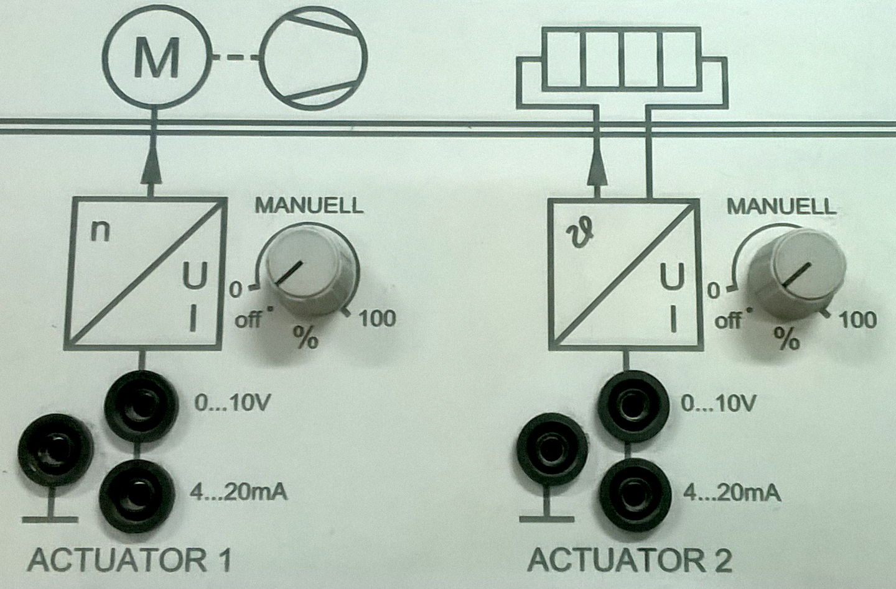

Poziția potențiometrelor de pe panoul suflantei

1.3 De asemenea se poziționează clapeta de admisie a aerului pe poziția total deschis (indicatorul în poziție verticală) ca în imaginea următoare:

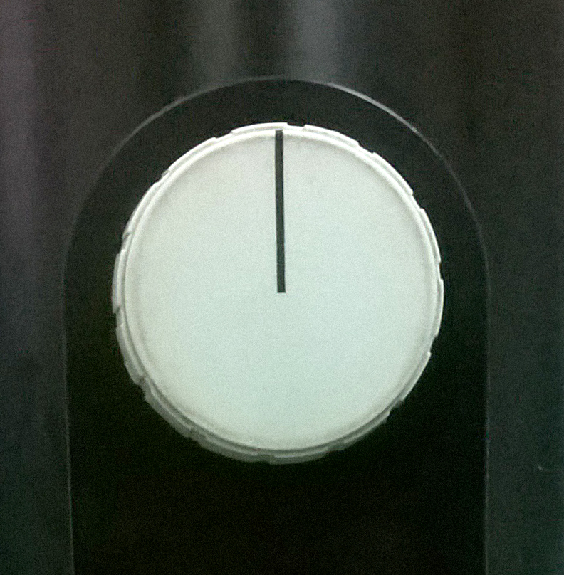

Poziția clapetei de admisie a aerului

1.4 Se alimentează instalația și se comută butonul din partea laterală dreaptă a acesteia pe poziția **1** ca în imaginea următoare:

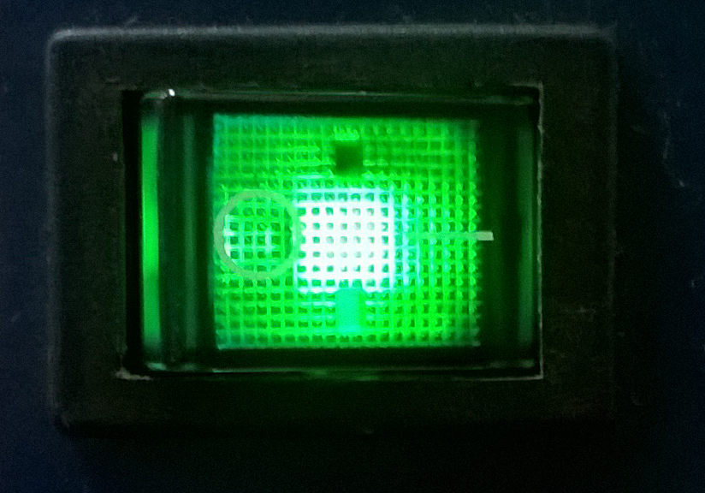

Poziția comutatorului de alimentare al suflantei

1.5 După inițializarea suflantei pe ecranul acesteia ar trebui să fie afișate următoarele informații:

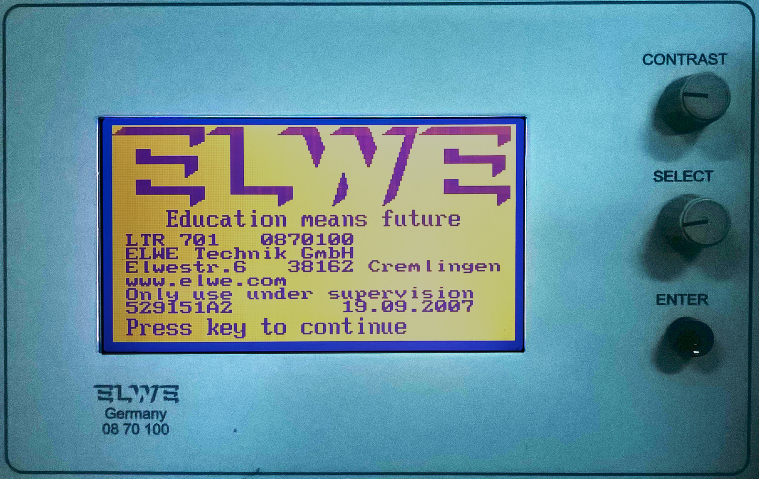

Ecranul suflantei

1.6 Se continuă prin apăsarea butonului de culoare neagră **ENTER** de pe panoul frontal

**Observație:** Pentru a nu afecta experimentul, suflanta nu trebuie atinsă sau mișcată. De asemenea nu se va obtura calea de evacuare a aerului mai ales prin poziționarea studenților în fața acesteia sau prin utilizarea mâinii.

1.7 Se deschide de pe Desktop aplicația **LTR701W32**.

***2. Proiectarea regulatorului***

2.1 Se consideră modelul dinamic al instalației:

$$H_{P}(s)=\frac{0.22}{2.3⋅s+1}⋅e^{-0.5⋅s}$$

2.2 Neglijând existența timpului mort, se cere proiectarea unui regulator (*se proiectează analitic regulatorul ca și cum timpul mort nu ar exista,* ***NU*** *prin metoda Predictorului Smith*). Se impun următoarele cerințe de performanță pentru sistemul în buclă închisă la intrare de tip treaptă:

* eroare staționară nulă
* timp tranzitoriu de maxim 6 secunde

2.3 Se alege o Structură SRA potrivită cerințelor.

2.4 Se proiectează regulatorul printr-o metodă potrivită cerințelor. Calculele se includ în spațiul următor:

|  |
| --- |
|  |

2.5 Se completează expresia regulatorului în următorul tabel:

|  |
| --- |
| **HR(s)** |
|  |

2.6 Din expresia regulatorului obținut (sub formă de funcție de transfer) de extrag valorile parametrilor de acord pentru regulatorul **PI** în formă **paralel**.

2.7 Se completează aceste valori în următorul tabel marcând unitățile de măsură:

|  |  |
| --- | --- |
| **KR** | **Ti** |
|  |  |

***3. Simularea SRA***

3.1 Se implementează în *Simulink* SRA obținut (Regulator + Model proces **cu timp mort**) și se testează dacă sunt îndeplinite criteriile de performanță.

3.2 Se reprezintă răspunsul dinamic obținut în spațiul următor (marcând corespunzător etichetele pe axe și unitățile de măsură):

|  |
| --- |
|  |

3.3 Se completează valorile indicatorilor de performanță obținuți în următorul tabel marcând unitățile de măsură:

|  |  |  |
| --- | --- | --- |
| **tt** | **σ** | **εst** |
|  |  |  |

***4. Testarea regulatorului***

4.1 Se comută modul de lucru pe automat (prin introducerea în buclă a regulatorului):

**Run > Pressure Control**

4.2 Se setează parametrii de acord ai regulatorului **PI** conform cu regulatorul obținut pe cale analitică:

**Parameters > PI-Controller > Pressure Control**

4.3 Se introduc valorile în următoarea interfață (**luând în considerare modul de implementare a regulatorului instalației – $K_{P}+K_{I}∙\frac{1}{s}$** ) după care se apază butonul *OK*.

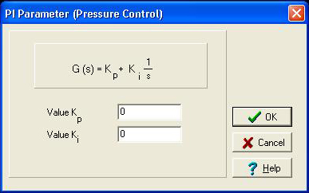

4.4 Cu ajutorul tastaturii se setează referința (în fereastra de mai jos) la valoarea **50 N/m2** şi se aşteaptă (cateva secunde) atingerea regimului staţionar urmărind evoluţia ieşirii *y* **(PRESSURE)**.

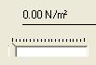

*Setarea referinței*

*D:\TEACHING\IRA\indrumar nou 2016\poze\17.bmp*

*Citirea ieșirii*

4.5 Se configurează achiziția de date cu ajutorul următorilor pași:

* Se selectează **Run** > **Measuring**
* Total time (s): **40**
* Trigger Value: **50.01**
* Trigger Slope: **positive**
* Trigger Channel: **setpoint fan**
* Se apasă butonul **OK**

4.6 Se aplică treapta de comandă astfel:

* Se selectează **Run** > **Adjust Set Point**
* În secțiunea **Set point signal for pressure**
* Offset: **80**
* *Amplitude* și *Period* ramân nemodificate
* Se apasă butonul **OK**

4.7Se așteaptă finalizarea achiziției de date:

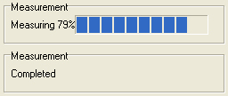

*Finalizarea achiziției de date*

4.8 Se setează referința la valoarea de **0 N/m2**.

4.9 Se vizualizează datele achiziționate:

**View** > **Plot Recorded Data** > **Setpoints and sensor values** > **OK**

4.10Este afișată următoarea fereastră:

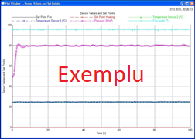

*Fereastra cu datele achiziționate*

4.11 Se elimină din grafic semnalele care nu vor fi folosite păstrându-se doar *Set Point Fan* și *Pressure*:

* Se apasă **click-drepata** pe numele semnalului din partea de sus a ferestrei
* În fereastra nou apărută se debifează **Visible** și se apasă butonul **OK**

4.12Pentru cele două semnale rămase se alege un mod de afișare mai lizibil:

* Se apasă **click-drepata** pe numele semnalului din partea de sus a ferestrei
* *Linestyle* și *Mark Type* se aleg tipurile de linie/marcaj preferate
* Se apasă butonul **OK**

4.13 Se reprezintă aproximativ caracteristica dinamică în spațiul următor (marcând corespunzător etichetele pe axe și unitățile de măsură):

|  |
| --- |
|  |

4.14 Se determină de pe grafic indicatorii de performanță.

**Observație:** Pentru a determina cu precizie valori de pe grafic acesta se poate mări prin selectarea unei zone cu ajutorul mouse-ului. Pentru a reveni la mărimea inițială se apasă butonul **click-dreapta** urmat de butonul **OK**.

4.15 Se completează valorile indicatorilor de performanță obținuți în următorul tabel marcând unitățile de măsură:

|  |  |  |
| --- | --- | --- |
| **tt** | **σ** | **εst** |
|  |  |  |

4.16 Se analizează rezultatele obținute comparativ cu rezultatele simulării. Se vor identifica în acest moment cauzele diferențelor majore între cele două rezultate. Concluziile și observațiile se notează în ultima secțiune a fișei.

***5.Acordarea regulatorului pe cale experimentală***

**Observație:** Se vor determina parametrii regulatorului **PI** prin metoda experimentală *Ziegler-Nichols*.

5.1 Pentru a vizualiza răspunsul sistemului pe ecranul frontal al instalației:

* Se apasă lung butonul de culoare neagră **ENTER** de pe panoul frontal.
* Se selectează “*2 channel y/t writer*” prin rotirea potențiometrului **SELECT** de pe panoul frontal.

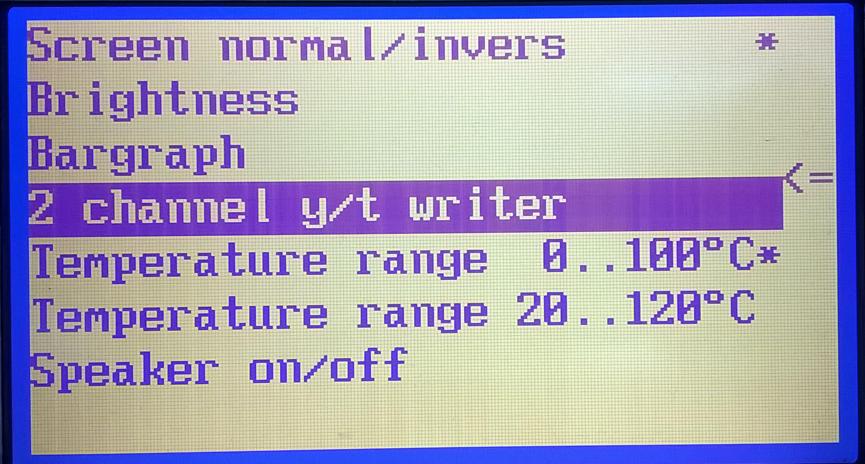

* Se apasă lung butonul de culoare neagră **ENTER** de pe panoul frontal.
* Se selectează “*y/t writer*” prin rotirea potențiometrului **SELECT** de pe panoul frontal.

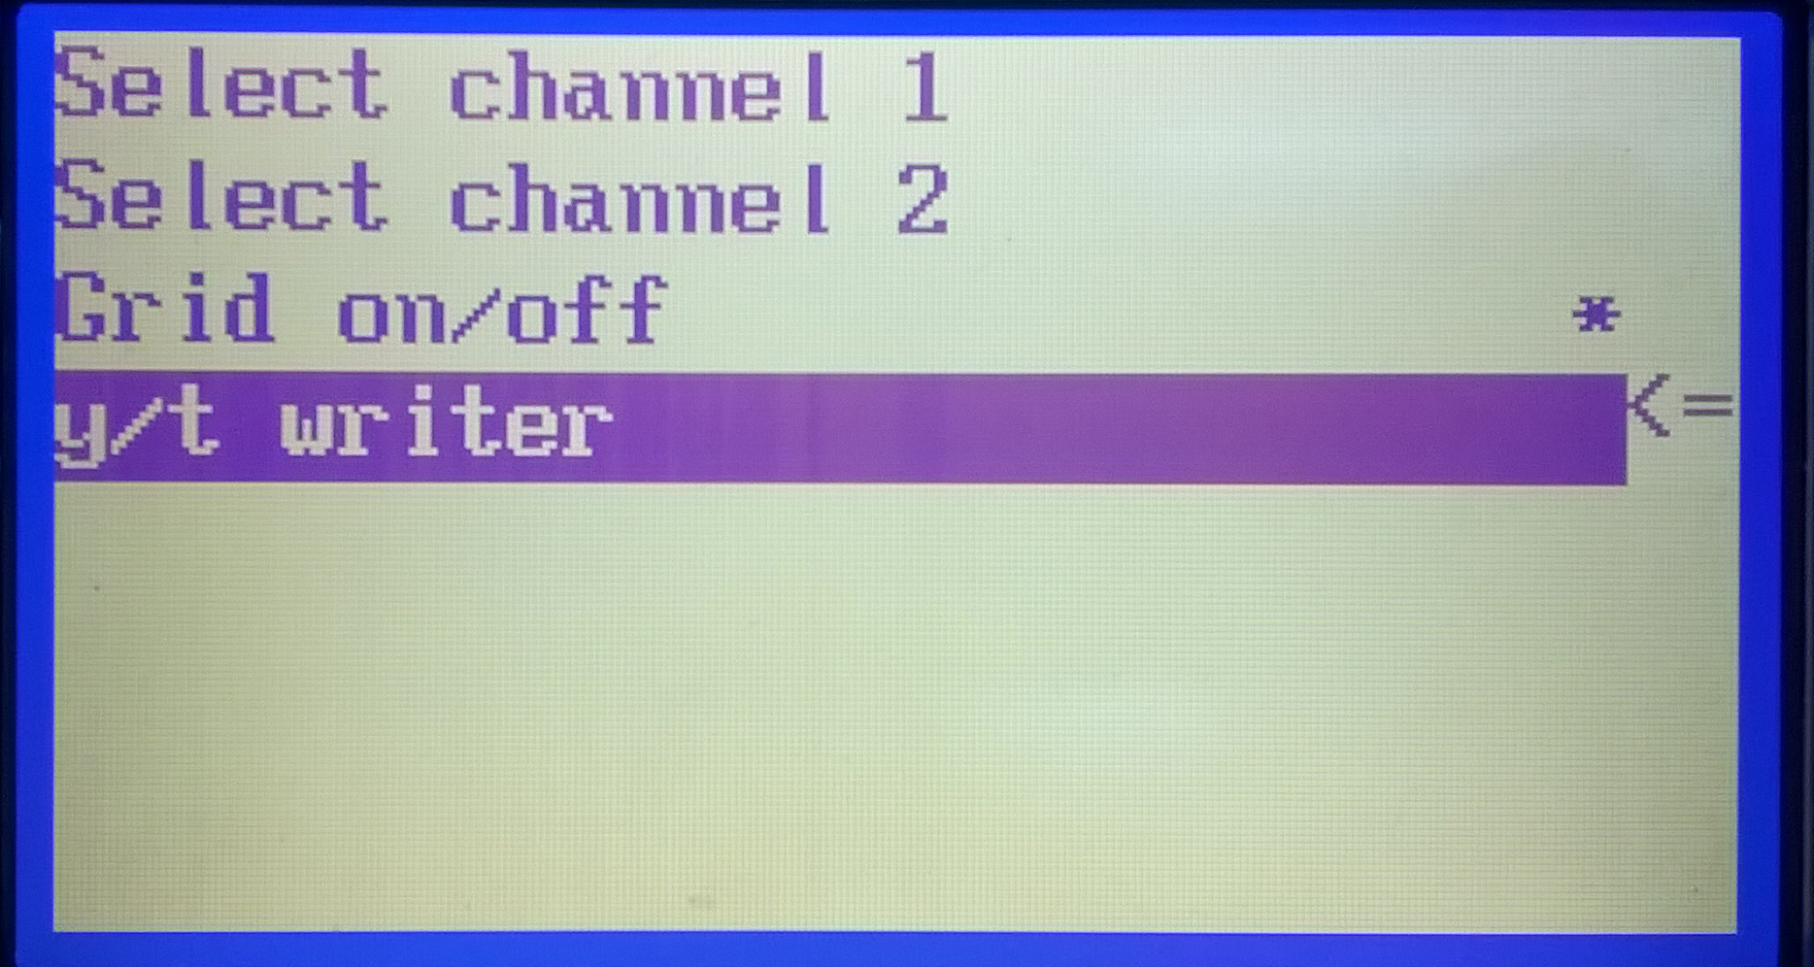

* Se apasă lung butonul de culoare neagră **ENTER** de pe panoul frontal.
* Pe ecran va apărea graficul de variație a comenzii și a ieșirii SRA (presiune).

5.2 Se accesează parametrii de acord ai regulatorului **PI**:

**Parameters > PI-Controller > Pressure Control**

5.3 Se setează *KR* la valoarea **10**.

5.4 Se setează *Ki* la valoarea **0**.

5.5 Se crește **referința** astfel încât **comanda** regulatorului să ajungă în jurul valorii de **50%**:

C:\Users\dad\Desktop\Untitled-1.jpg

*Valoarea comenzii în interfața aplicației* ***LTR701W32***

5.6 Se variază în sens crescător valoarea KR (începând de la KR=10) astfel încât sistemul să ajungă la limita de stabilitate:

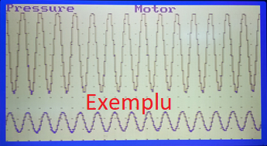

*Sistemul la limita de stabilitate*

**ATENTIE! Nu se menține instalația la limita de stabilitate mai mult de 60 secunde timp total de măsurare.**

5.7 Se notează cu *KR0* valoarea obţinută.

5.8 Se completează această valoare în următorul tabel marcând unitățile de măsură:

|  |
| --- |
| **KR0** |
|  |

5.9 Se determină prin cronometrare perioada unei diviziuni a graficului (un patrat format din 4 puncte). De ex: se cronometreaza 10 diviuni, iar perioada de timp obtinuta se imparte la 10.

5.10Se determină perioada oscilațiilor ieșirii (graficul superior) prin măsurarea numarului de diviziuni de pe ecran și notează cu *T0*valoarea obținută.

5.11 Se completează această valoare în următorul tabel marcând unitățile de măsură:

|  |
| --- |
| **T0** |
|  |

5.12 Se setează referința la valoarea **0**.

5.13 Se determină parametrii de acord a regulatorului **PI** (*KRopt* ; *Tiopt*) cu ajutorul tabelului de calcul al metodei *Ziegler-Nichols*.

5.14 Se completează aceste valori în următorul tabel marcând unitățile de măsură:

|  |  |
| --- | --- |
| **KRopt** | **Tiopt** |
|  |  |

***6.Testarea regulatorului***

6.1 Se setează parametrii de acord ai regulatorului **PI** (KRopt , Tiopt)conform cu regulatorul obținut pe cale experimentală:

**Parameters > PI-Controller > Pressure Control**

6.2 Se introduc valorile în următoarea interfață (**luând în considerare modul de implementare a regulatorului instalației – $K_{P}+K_{I}∙\frac{1}{s}$** ) după care se apază butonul *OK*.



6.3 Cu ajutorul tastaturii se setează referința (în fereastra de mai jos) la valoarea **70 N/m2** şi se aşteaptă (câteva secunde) atingerea regimului staţionar urmărind evoluţia ieşirii *y* **(PRESSURE)**.



*Setarea referinței*

6.4 Se configurează achiziția de date cu ajutorul următorilor pași:

* Se selectează **Run** > **Measuring**
* Total time (s): **40**
* Trigger Value: **„orice”**
* Trigger Slope: **no trigger**
* Trigger Channel: **„orice”**

|  |
| --- |
| **Atenție:** la acest pas se va cere ajutorul personalului didactic! |

* Se apasă butonul **OK**

6.5 Pe parcursul achiziției de date se aplică o treaptă de perturbație (**cu ajutorul personalului didactic**).

6.6 După finalizarea achiziției de date se setează referința la valoarea de **0 N/m2**.

6.7 Se vizualizează datele achiziționate:

**View** > **Plot Recorded Data** > **Control deviation, sensor values** > **OK**

6.8 Se elimină din grafic semnalele care nu vor fi folosite păstrându-se doar *Pressure Deviation(N/m2)*:

* Se apasă **click-dreapta** pe numele semnalului din partea de sus a ferestrei
* În fereastra nou apărută se debifează **Visible** și se apasă butonul **OK**

6.9Pentru semnalul rămas se alege un mod de afișare mai lizibil:

* Se apasă **click-dreapta** pe numele semnalului din partea de sus a ferestrei
* *Linestyle* și *Mark Type* se aleg tipurile de linie/marcaj preferate
* Se apasă butonul **OK**

6.10 Se reprezintă aproximativ eroarea de reglare în spațiul următor (marcând corespunzător etichetele pe axe și unitățile de măsură):

|  |
| --- |
|  |

6.11 Se determină de pe grafic amplitudinile maxime ale primelor două pseudo-oscilaţii și raportul dintre acestea (vezi **Criteriul suprafeţei minime**).

**Observație:** Pentru a determina cu precizie valori de pe grafic acesta se poate mări prin selectarea unei zone cu ajutorul mouse-ului. Pentru a reveni la mărimea inițială se apasă butonul **click-dreapta** urmat de butonul **OK**.

6.12 Se completează valorile obținute în următorul tabel marcând unitățile de măsură:

|  |  |  |
| --- | --- | --- |
| **σ1** | **σ2** | **σ2/σ1** |
|  |  |  |

***7. Oprirea instalației***

7.1 Se oprește aplicația **LTR701W32**:

**File** > **Exit Program** > **OK**

7.2 **Nu** se oprește calculatorul.

***8. Concluzii și observații***

Se notează concluzii și observații